TRAVESÍA LOS PUERTOS
(Memorial Panchano)

Sábado 7 de septiembre de 2013 a las 18:30
Cuota inscripción de 10€ se abonaran al confirmar la participación antes de la prueba

Categorias:
- Categoría A: nacidos en 1979 y menores
- Categoría B: nacidos en 1978 y mayores

El plazo de inscripción finaliza el 6 de septiembre a las 12:00
Inscripciones por web www.ciudaddegijon.org y email ciudaddegijon@telecable.es
Por teléfono al número 670 631 176
(Licencia, nombre, apellidos, año nacimiento, club)

Recogida de gorros en el CONTROL hasta media horas antes

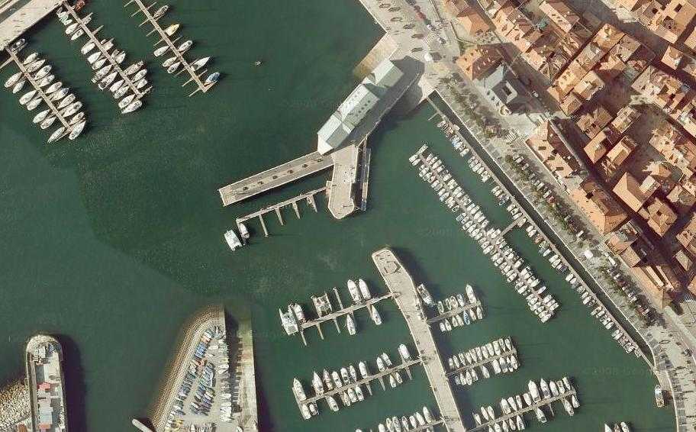
Salida
Meta
Control
Boya Oeste

RECORRIDO: Distancia 700 metros en color rojo.

